Звіт
про управління проєктом
“Triciyen” з дисципліни
“Програмна інженерія”

2019

ЗМІСТ

Загальна оцінка задачі 2
Аналіз ризиків 3
Основні етапи та контрольні відмітки 4
Графік робіт 5
Механізми моніторингу 5
1. Зміна проценту виконаної роботи на діаграмі Ганта. 5
2. Обов’язковий щотижневий мітинг. 5
3. Відправка Pull-реквестів на головну гілку в системі Github. 5
4. Використання систем управління проєктами Trello. 6
Формула прогресу 6
Формула своєчасності 6
Діаграма Ганта (1/3) 7
Діаграма Ганта (2/3) 8
Діаграма Ганта (3/3) 9

Загальна оцінка задачі

Основна задача - розробка продукту кросплатформеного месенджера Triciyen, для швидкого обміну текстовими повідомленнями та медіафайлами, впровадження додаткових можливостей для більш зручного і приємного спілкування.

Аналіз ризиків
Ймовірність: 0% - 30% - мала імовірність, 31% - 65% - середня, 66% - 100% - висока.
Категорія | Назва | Імовірність | Наслідки | Збитки | Стратегії вирішення
Командні | Недостатній рівень знань | 50 % | Неможливість реалізовувати проєкт | Зрив проєкту або втрата часу на заповнення прогалин у знаннях | Витрачення певного відрізку часу на заповнення прогалин у знаннях членів команди
Командні | Хвороба одного або групи членів команди | 20 % | Втрата продуктивності роботи команди, неможливість завершення попередніх етапів розробки | Втрата часу на виконання роботи призначеної хворому учаснику команди | Організація зобовязань членів команди таким чином, щоб не було залежності етапів та окремих технічних завдань лише від одного члена команди
Командні | Проблема комунікації | 60 % | Втрата часу на налагодження необхідної комунікації та ризик виникнення конфліктів | Втрата часу виділеного на реалізацію, що може призвести до зриву проєкту та відставання від графіку розробки | Впровадження системи командних зборів та мітингів, підтримка online зв’язку у команді
Планування | Неправильне планування робочого процесу | 80 % | Неефективне витрата часу на реалізацію проєкту | Втрата часу, яка може призвести до відставання від графіку розробки | Планування розробки з урахуванням існуючих ризиків та створення системи чекпоїнтів, які регулюватимуть рівень готовності проєкту
Планування | Недооцінка складності задач | 80 % | Витрачення більшої кількості часу на виконання певних задач | Втрата часу, яка може призвести до відставання від графіку розробки | Виділення додаткового часу на задачі з неоднозначною оцінкою складності під час планування проєкту
Планування | Негативні результати під час тестування системи | 40 % | Виділення часу на вирішення наявних проблем | Втрата часу, яка може призвести до відставання від графіку розробки | Рефакторинг та тестування системи та її модулів під час розробки, проектування продукту як системи, яка складається з багатьох незалежних модулів та компонент
Системні | Вихід із ладу апаратного забезпечення | 5 % | Виділення часу та фінансів на вирішення наявних проблем, втрата необхідних даних проєкту | Втрата часу, яка може призвести до відставання від графіку розробки; втрата даних, яка може призвести до втрати прогресу розробки проєкту | Введення системи резервного копіювання даних Google Drive та системи контролю версій Git.

Основні етапи та контрольні відмітки
Етапи | Опис етапу | Дата початку | Орієнтований deadline | Залежність
Т1. Аналіз здійсненності | Проаналізувати загальну складність проекту: задачі, ресурси, підбір учасників розробки. | 01.10.19 | 09.10.19
Т2. Аналіз вимог | Визначити користувацькі вимоги, на базі яких визначити функціональні системні вимоги. | 11.10.19 | 18.10.19
Т3. Розробка прототипу | Розробка інтерфейсу клієнтської частини, розробка клієнтської та серверної частин | 20.10.19 | 04.11.19 | T2
Т4. Проектна розробка | Розробити проект архітектури для ефективної реалізації функціональних вимог, тестування підмодулів програми, вирішення несправностей. | 06.11.19 | 27.11.19 | T1, T3
Т5. Тестування | Тестування головних модулів програми | 29.11.19 | 06.11.19 | T4
Т6. Випуск | Вирішення несправностей, які можливо виникли під час основного етапу тестування, пакування усіх головних модулів програми | 08.11.19 | 13.12.19 | T4, T5
Т7. Створення документації | Задокументувати реалізації функціональних системних вимог програми | 14.12.19 | 16.12.19 | T6

Графік робіт

Для складання графіку робіт було використано діаграму Ганта, яка знаходиться у файлі scheduling_gantt_chart.xlsx. Внесення категорій/підкатегорій відбувається при завершенні усіх внесених категорій або при узгодженні нових категорій командою на щотижневих мітингах.

Механізми моніторингу
Для моніторингу процесу розробки були заплановані наступні механізми:
- Зміна проценту виконаної роботи на діаграмі Ганта.
- Обов’язковий щотижневий мітинг.
- Відправка pull-реквестів на головку гілку в системі github.

1. Зміна проценту виконаної роботи на діаграмі Ганта.
Діаграма Ганта показує на скільки відсотків виконане завдання у вигляді горизонтальної гістограми. Виконавець завдання повинен самостійно оцінити відсоток виконаного завдання та обґрунтувати свою оцінку на щотижневих мітингах.

2. Обов’язковий щотижневий мітинг.
Запровадження обов’язкових щотижневих мітингів, для звітування виконаної роботи за минулий тиждень. Кожен з учасників розробки повинен доповісти іншим учасникам розробки статус поточного виконання завдання та обґрунтувати свою відсоткову оцінку на діаграмі Ганта. Якщо учасник не вкладається у встановлені дедлайни, на даних мітингах відбувається перерозподіл обов’язків та зміщення у графіку робіт.

3. Відправка Pull-реквестів на головну гілку в системі Github.
Кожен з учасників розробки повинен вносити знімки (commits) до окремої гілки в системі Github. Назва гілки повинна мати назву згідно зразку dev/CoderName/TaskNo. Після того як участник виконає завдання він відправляє pull-request на головну гілку master, при цьому додаючи керуючого на перевірку коду. У разі успішної ревізії коду та відсутності конфліктів, відбувається злиття робочої гілки dev/CoderName/TaskNo у головну гілку master. Інші учасники розробки можуть імпортувати зміни до своєї гілки (pull), якщо це необхідно.

4. Використання систем управління проєктами Trello.
Для команди буде створена дошка задач, завдяки кожен член команди буде знати поточний стан розробки проєкту, які задачі вже виконані, а які на черзі виконання; ким вони виконані чи кому вони призначенні. Це допоможе кожному члену команди зорієнтуватися в розробці і не гаяти час на з'ясування ситуації.

Формула прогресу
Формула, яка буде описувати те, на скільки реалізований проект. Для цього буде використана кількість виконаних задач від загальної кількості.
Нехай $Pr$ – прогресс виконання проєкту, $N$ – кількість виконаних завдань, Формула наступна:
$$\operatorname{Pr}{= }N$$

Формула своєчасності
Формула, яка буде описувати коефіцієнт своєчасності виконання проєкту. Для цього буде використана різниця формули прогресу фактичного і формули прогресу ідеального випадку (коли все виконується вчасно).

Нехай $PrCurrent$і $PrIdeal$ – формули поточного та ідеального прогресу відповідно. $It$ – коефіцієнт своєчасності.
Формула наступна:
$$It=PrCurrent-PrIdeal$$

Діаграма Ганта

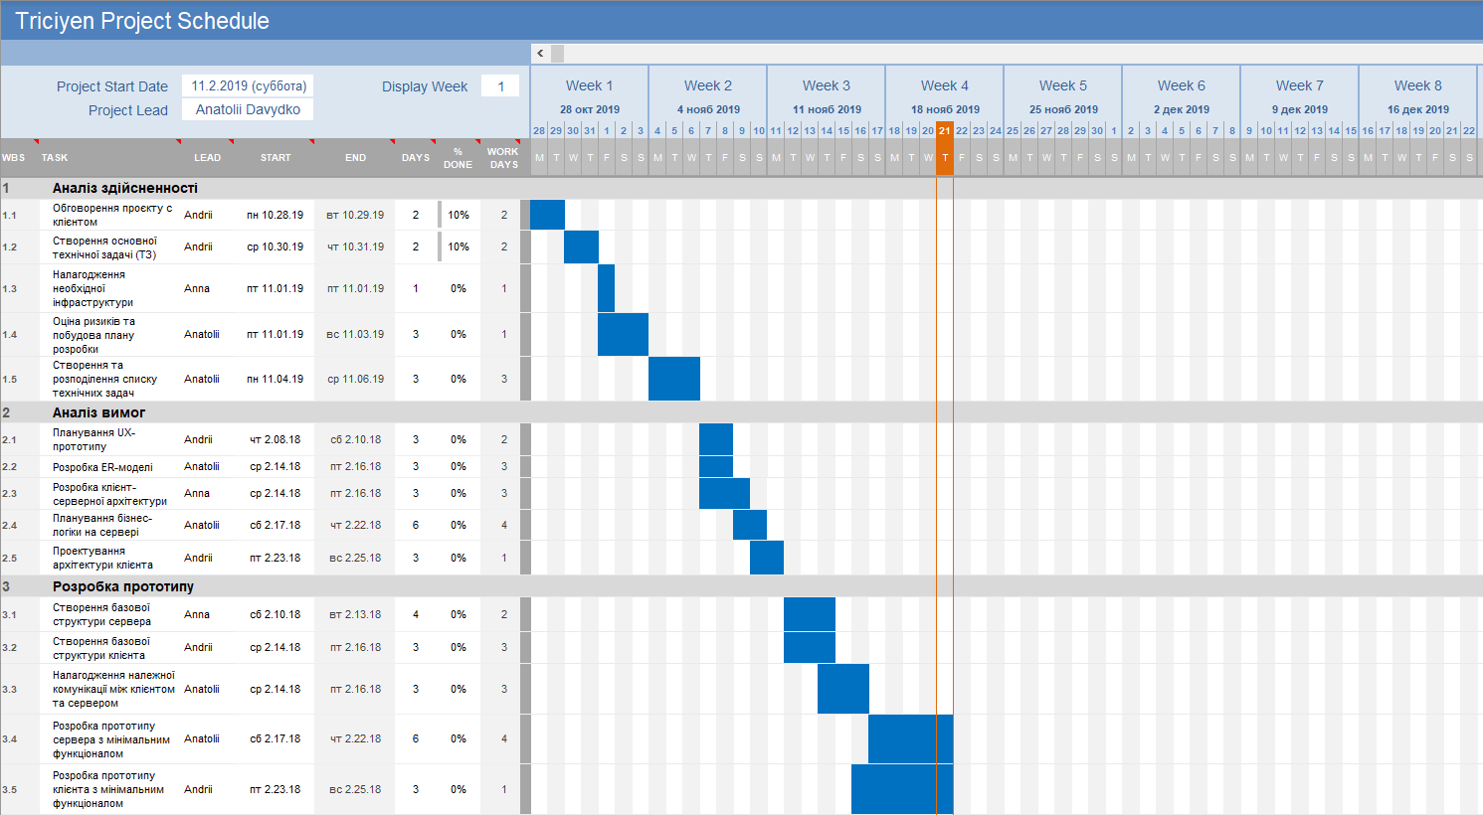

Діаграма Ганта

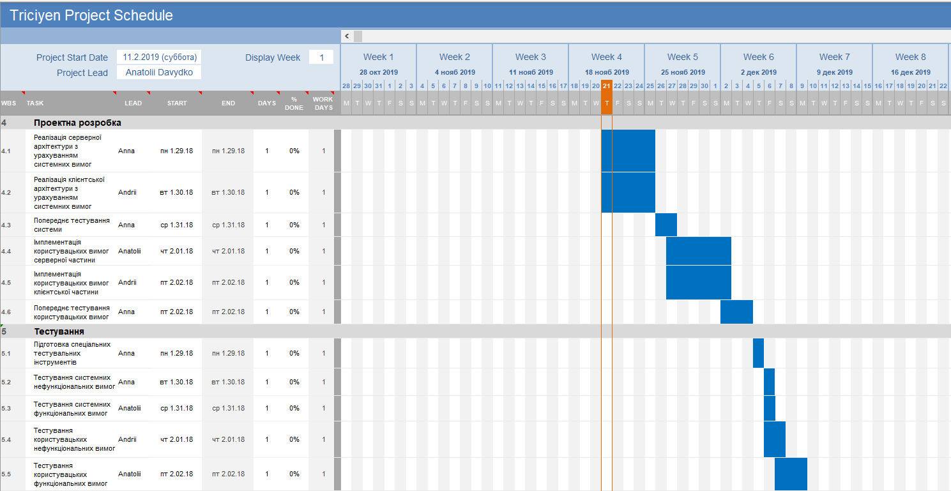
Діаграма Ганта

